
Comemoração do Património Cultural da Europa
Motivados pelo resultado e prémio alcançado no concurso anual dos clubes europeus, os membros do clube Europeu do Agrupamento de Escolas de Mirandela executaram vários trabalhos sobre o tema “ O Património Cultural da Europa”. De oito a quinze de Maio os alunos do 3ºciclo do 7º e 8ºanos e ensino secundário – 10ºano, em cooperação com os professores de geografia elaboraram desdobráveis e cartazes sobre os valores da Europa que foram distribuídos e expostos na escola sede do Agrupamento de Escolas de Mirandela.
Os alunos do 3ºciclo identificaram o que para eles consideraram o património cultural mais significativo de cada país da Europa e fizeram cartazes e pósteres plastificados com o património cultural material e imaterial e outros dados sobre os respectivos países, que foram expostos no polivalente da escola sede em vários painéis. Os alunos do 10º ano fizeram também vários posters e desdobráveis sobre o património material de alguns países da Europa.
O coordenador do clube da europa não quis ficar indiferente e deu o exemplo fazendo também para cada um dos vinte e sete países da União Europeia um cartaz, posteriormente plastificado com o património cultural material e imaterial mais significativo. Estes 27 pósteres foram colocados em exposição também no polivalente da escola sede.
A nível local os alunos concorreram a um concurso lançado pela Europe Direct do I.P.B. sobre o património local no distrito de Bragança. Os alunos do 2º ciclo desenvolveram trabalhos de identificação do património local da região de Mirandela.
Na cerimónia da celebração do dia da Europa – 9 de Maio na encenação à entrada da escola juntamente com as bandeiras dos 27 países da União Europeia, à medida que iam sendo chamados os países pela ordem de adesão à União Europeia, era também difundido o património material e imaterial mais significativo de cada um dos países.
Com esta atividade foi também divulgado e reforçado os princípios constitutivos da União e importância de preservar os valores da Europa. Este evento pretende assim envolver toda a comunidade educativa na partilha e apreciação do rico património da Europa. Este património cultural, que nos une através da nossa história e valores comuns, representa a riqueza e a diversidade das nossas tradições e reforça o sentimento de pertença a um espaço europeu comum.
Com esta actividade pretendeu-se que a defesa dos valores da europa devem ser assegurados para uma maior coesão entre os estados membros.
José A. Silva

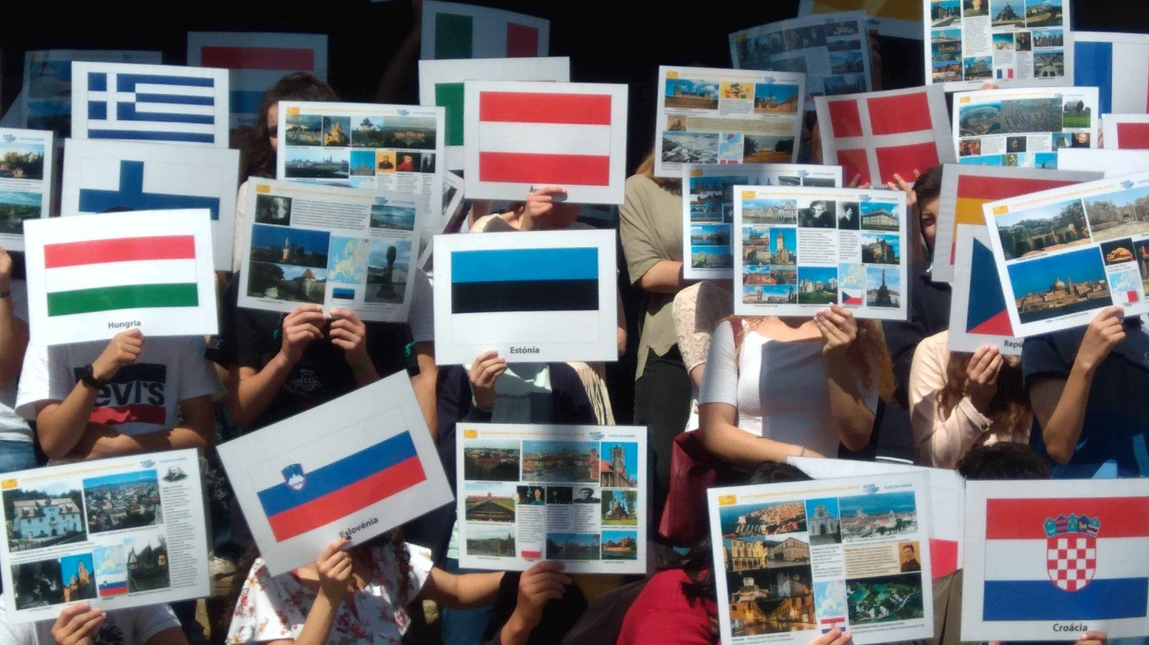
Fig.1 comemoração do Dia da Europa e o Património Cultural Europeu

O Prof. José A. Silva

